МКОУ «Хунгиянская основная общеобразовательная школа»

Открытый классный час

Тема:

_{«Я патриот»}

подготовила учитель начальных классов:

Газиева Сарият Газиевна
2017г

Патриотическое воспитание у учащихся начальной школы

Цель:
- Способствовать получению и расширению знаний учащихся о России: ее истории, культуре, праве
- Воспитывать у учащихся любовь к родному краю как к малой Родине
- Формировать чувство гордости за свою отчизну
- Воспитывать у учащихся интернациональные чувства
5.Воспитывать учащихся гражданами своей Родины
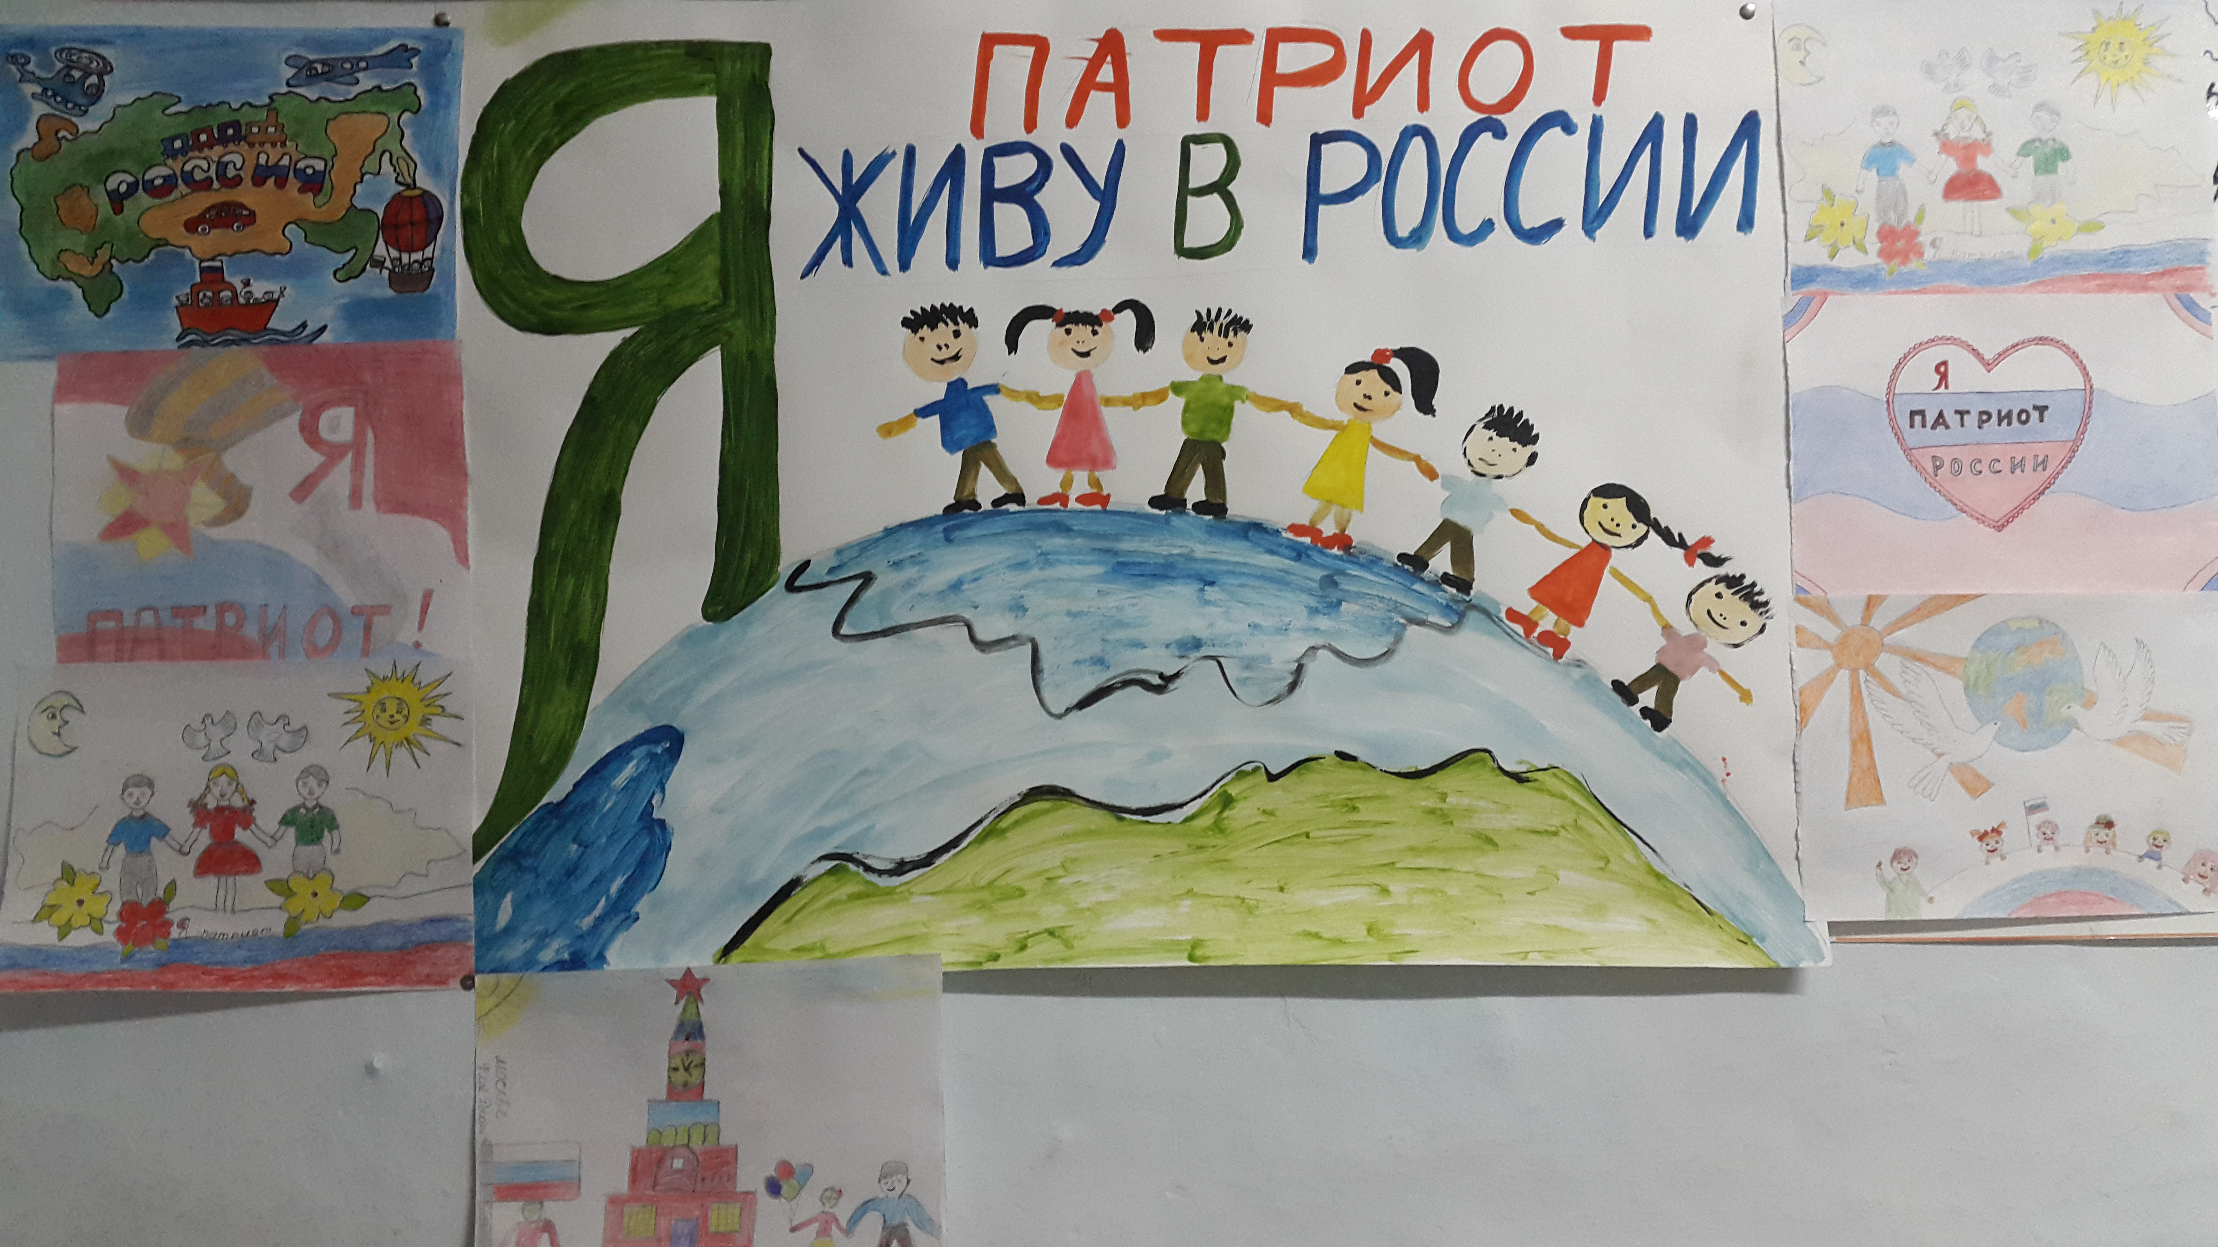
На пороге школьной жизни возникает новый уровень самосознания детей-их внутренняя позиция. Эта позиция представляет собой осознанное отношение ребенка в Родине, событиям, делам, к себе, к окружающим его людям. Факт становления такой позиции внутренне проявляется в том, что в сознании ребенка выделяется система нравственных и патриотических норм, которым он следует или старается следовать всегда и везде, независимо от складывающихся обстоятельств.
В настоящее время в России большое внимание уделяется патриотическому воспитанию учащихся начальной школы.
Слово «Патриотизм» означает « преданность и любовь к своему Отечеству, к своему народу»
Всем нам известно, что патриотизм у детей надо воспитывать с самого раннего возраста. Необходимо прививать любовь к семье, к месту где они родились, к людям окружающих их, к Российской Федерации, чувство гордости за свою Родину, формировать внимательное отношение к старшим; заботливо относиться ко всему окружающему; учить отличать хорошие и плохие поступки; учить быть дружными и правдивыми.
В учебниках для начальных классов предоставлено много материала, на основе которого можно и нужно воспитывать патриотов своей Родины. Но большую роль в этом играют различные внеклассные мероприятия и знаменательные даты, обращение к прошлому нашей страны.
Одной из актуальных тем классных часов в начальной школе являются темы, связанные с государственной символикой Российской Федерации. Начиная с 1 класса на классных часах проходит изучение государственной символики России и Башкортостана, на которых происходит расширение знаний и представлений о государственной символике и преемственности в ней; осознание роли и значения государственных символов РФ; формирование гражданской позиции, национально-нравственных устоев учащихся; воспитание уважения к символам государства; развитие познавательной и творческой активности учащихся.
Воспитание миролюбия, милосердия, доброты, желание учиться для того, чтобы творить добро, воспитание любви к Отечеству, к малой родине, уважения к людям, населяющих ее проводилось мною на классных часах:
«Что такое доброта», «Дружба начинается с улыбки», Птицы - наши друзья», «История возникновения родного села Булгаково», «Наш дом- земля Уфимская», «День моей Республики», «Твоя республика и ее столица», «Мой край Башкортостан», «Знание полученные тобой сегодня будут востребованы завтра».
С этой же целью проводятся экскурсии по селу, поездки в районный музей. Каждый год ребята принимают участие во всех школьных и районных конкурсах чтецов и творческих работ, посвященных Дню Республики, на которых занимают призовые места, являлись активными участниками открытого мероприятия на муниципальном уровне «Свою любовь к родному краю я через годы пронесу», а также «Фестиваля дружбы».
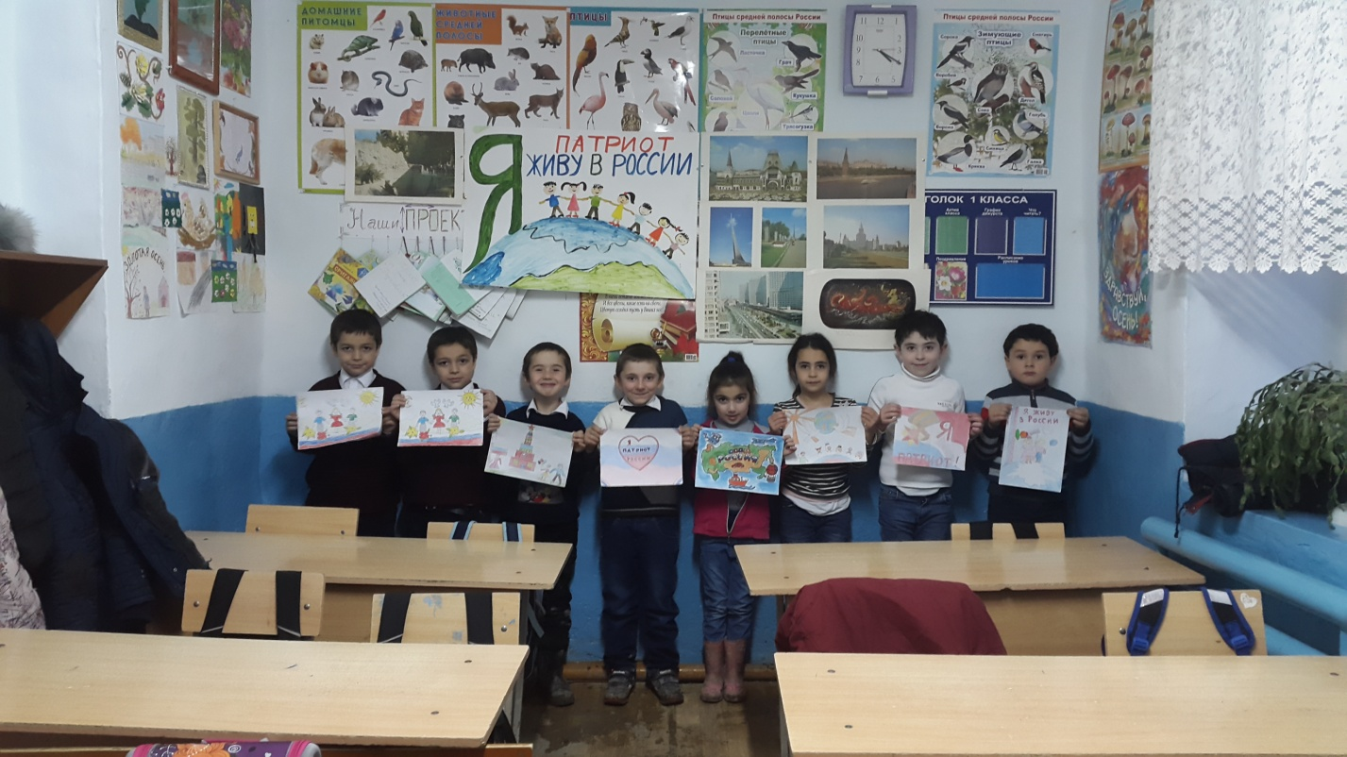
Воспитание гордости за Российское государство организовано на следующих классных часах: «Я гражданин России», «Россия- Родина моя», «Я и общество». Была проведена викторина «Я люблю тебя Россия»
Для воспитания готовности к достойному и самоотверженному служению обществу и государству, к выполнению обязанностей по защите Отечества на классных часах проводятся Уроки Мужества «Слава Армии Российской», «День защитника», «Ради жизни на Земле». На эту тему было подготовлено выступление моих второклашек перед учащимися начальных классов. Также мои ребята всегда являются активными участниками состязаний « А ну-ка, мальчики», «Аты - баты- вот такие мы солдаты». Дети всегда участвуют в конкурсах рисунков, посвященных «Дню защитника Отечества».
На классных часах проводятся встречи с ветераном ВОв Макаровым Н.И. Из бесед с ветераном ребята узнали о его фронтовой жизни, и о подвигах его сослуживцев. Дети являются участниками операции «Помоги ветерану». Повышение роли военно-патриотического воспитания способствует проведение литературно-музыкальных мероприятий, стихов.
Так ребятами моего класса была подготовлена музыкально-литературная композиция «Мы помним их» По традиции проводится « Вахта памяти», посвященная Дню Победы, классные часы «День Победы», «Подвигу народа жить в веках». Ученики всегда принимают участие в торжественном митинге, посвящённому Дню Победы, поздравляют ветеранов-участников ВОв с Днем Победы, участвуют в акции «Помоги ветерану».
В 2014-2015 учебном голу была проведена большая работа по подготовке к 70-летию Победы ВОв. Эта работа началась с 1 сентября учебного года. В течение всего учебного года проводились встречи, классные часы. Постепенно расширялись знания детей о тяжести военных лет, которые перенес наш народ, о том как досталась нам победа. Большая работа проводилась по подготовке к акции «Бессмертный полк».
Главной задачей акции «Бессмертный полк», посвящённой 70 - летию Победы, это сохранение в каждой российской семье памяти о солдатах Великой Отечественной войны, которые не вернулись с полей сражений или ушли из жизни после, уже в мирное время. 9 мая у Вечного огня мы почтили Минутой молчания память тех, кто принёс советскому народу Великую победу. С этой же целью в классе был проведён классный час «Живи и помни», в ходе которого большое участие принимали сами ребята. Они с гордостью рассказывали о своихпрабабушках и прадедушках, которые дали возможность жить нам сейчас и мы обязаны помнить об этом.
Хочется верить и надеяться на то, что мои ученики вырастут хорошими людьми, воспитанными, уважающими старших, своих друзей, будут любить землю, на которой родились, ту страну, в которой живут.

Классный час – 1 класс
Тема: «Живи и помни»
Цели:
-расширять исторические знания детей; воспитывать чувство патриотизма, уважение к прошлому своего народа, любовь к Отечеству;
-привитие патриотизма, героизма, любви к своей Родине;
-воспитание уважения к ветеранам Великой Отечественной войны;
-обогащение словарного запаса;
-развитие умения работать в парах и группах;
Оборудование:
-аудиозаписи;
-карточки с заданиями;
-портреты участников ВОв;
-презентация
Ход занятия
Учитель:
Есть события, над которыми время не властно и, чем дальше уходят годы, тем яснее становится их величие. К таким событиям относится Великая Отечественная война. В далеком 1941 году на улицах городов собралось много людей оттого, что изо всех уголков доносилось… (Слайд. ГОЛОС ЛЕВИТАНА)
С этого времени мирная жизнь нашего народа была прервана. Фашистская Германия напала на нашу Родину. И, чтобы не оказаться в фашистском рабстве, ради спасения Родины народ вступил в схватку, в смертельную схватку с коварным, жестоким и беспощадным врагом. Вот почему началась Великая Отечественная война -за честь и независимость нашей Родины.
Определение темы классного часа.
- Ребята, а как вы думаете, о чём же сегодня мы продолжим наш разговор? (Высказывания детей) - Славной победе советского народа в Великой Отечественной войне мы посвящаем сегодня нашу встречу и назовём её - «Живи и помни».
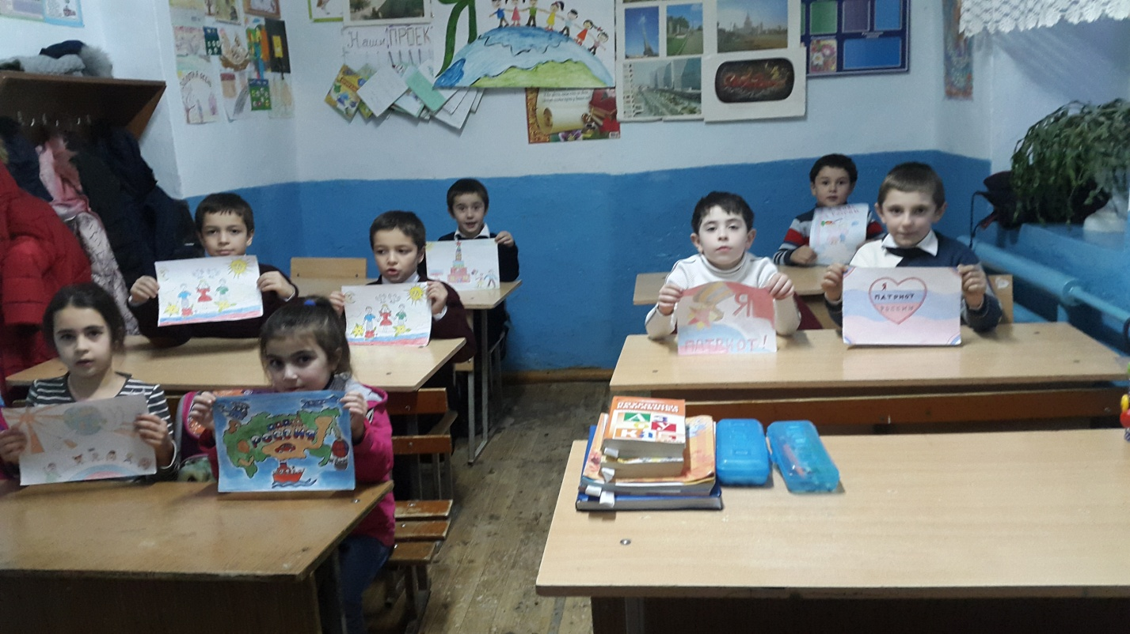
Определение цели классного часа.
-А нужно ли в 21 веке- веке цивилизации и информации говорить о войне?
(Высказывания детей)
(Приближается юбилей 70-летие победы, военные действия на Украине, а ещё мы должны всегда помнить тех, благодаря которым мы живём).
-Да, действительно, мы поколение, которое живёт в мирное время, но говорить на эту тему-тему войны, нам всё же необходимо. С каждым годом память о войне тихонечко уходит в прошлое, но мы не должны забывать героев, которые защитили свою Родину от фашисткого захватчика.
Ученик: Было обычное жаркое лето. Прабабушка мне рассказала об этом.
Все отдыхали: кто с мамой на даче,
Кто на реке загорал и рыбачил.
В лагере детском ребята играли Горя и бед до поры не видали.
(Слайды: мирная жизнь людей)
Ученик :
Вдруг грохот раздался,
И всё потемнело,
Словно огромная птица влетела.
Рвутся снаряды,
Огонь полыхает,
Огненный враг на страну наступает.
(Слайд: испуганные лица детей )
Ученик :
Гибнут простые, мирные люди
Кто уцелел, никогда не забудет:
От боли стонала родная земля.
Страшное слово узнала – «Война!»
Ученик :
Что может быть страшнее, чем война?!
Лишь слезы да страдания несет она.
И счастье разбивает у людей,
Любимых, разлучая и друзей.
Ученик :
Как смерч, врываясь в мирные дома,
Их рушит яростно, не ведая, сама,
Что веру в разум убивает
И души пламенем отчаянья сжигает.

Учитель:
- Вы уже знакомы с некоторыми историческими датами, поэтому вы легко ответите на мои вопросы, используя карточки , которые лежат перед вами . (Работа в парах)
- Назовите дату начала войны?
- В каком году она закончилась?
-Сколько дней длилась Вов?
(Обобщение учителем работы парами)
Учитель: -70 лет прошло со Дня Победы. Но мы не забыли о тех 1418 днях и ночах, которые продолжалась Великая Отечественная война. Почти 26 миллионов жизней советских людей унесла она. Потоками крови и слез была омыта за эти нескончаемо долгие четыре года наша многострадальная земля. И если бы собрать воедино горькие материнские слезы, пролитые по погибшим сыновьям, то образовалось бы море Скорби, и потекли бы от него во все уголки планеты реки Страдания.
- В то время на защиту страны поднялись миллионы людей. В войне сражались и побеждали пехотинцы и артиллеристы, танкисты и летчики, моряки и связисты – воины многих и многих боевых специальностей, целые полки, дивизии, корабли за героизм их воинов отмечались боевыми орденами, получали почетные наименования.
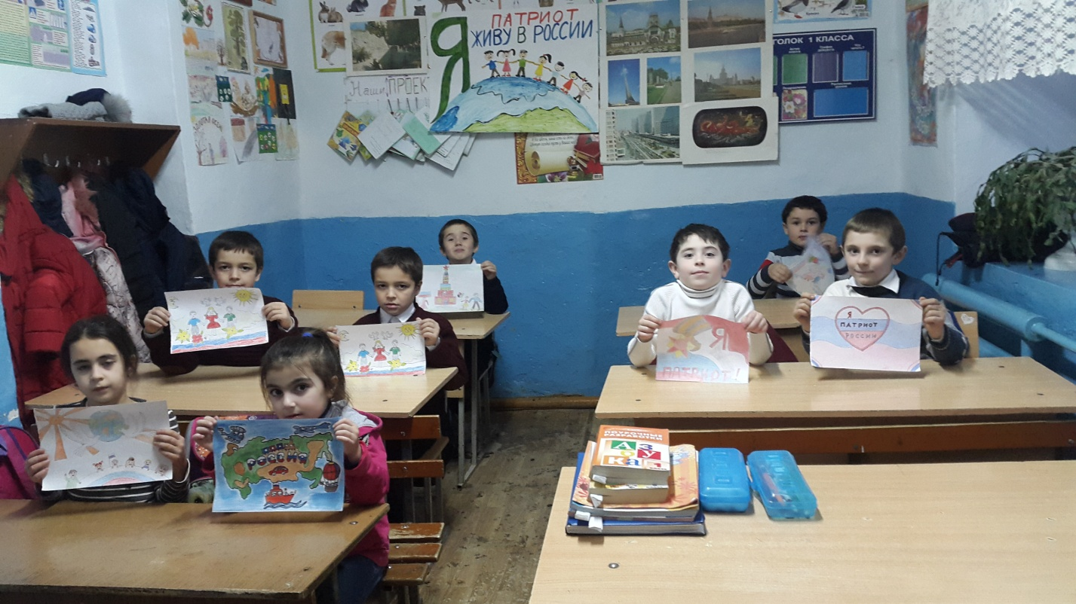
Ученик:
От бескрайней равнины сибирской
До полейсских лесов и болот
Поднимался народ богатырский
Наш великий могучий народ!...
Выходил он: свободный и правый,
Отвечая войной на войну,
Постоять за родную державу,
За могучую нашу страну!
(Фонограмма песни «Священная война» А. Александрова)
Учитель:
- На защиту Родины встали все - от мала до велика, кому позволяло здоровье. Люди уходили на фронт, сражались в партизанских отрядах, работали на военных заводах, собирали тёплые вещи для фронтовиков, выступали с концертами перед раненными в госпиталях.
- Каждый день Великой Отечественной войны на фронте и в тылу был подвигом, проявлением беспредельного мужества и стойкости людей, верности Отечеству. Минувшая война унесла 27 миллионов жизней. В нашей стране нет ни одной семьи, которой бы не коснулась тяжесть смертельной борьбы с гитлеровцами. Руины оставались там, где хозяйничали захватчики. Они разрушили 1710 городов и поселков, превратили в пепел 70 тысяч сел и деревень, оставив без жилья 25 тысяч человек.
- Ребята, давайте подумаем, а чем же могли помочь дети во время войны? (Высказывания детей)
- Девочки вязали теплые вещи для фронта: варежки, носки, помогали раненым в госпиталях, писали письма солдатам на фронт, чтоб поддержать их боевой дух, чтобы не скучали наши защитники по своим близким. Приятно было солдату получить письмо, в котором чувствовалась любовь, забота, теплота пусть даже, если ему написал незнакомый человек. Согревало солдата в холодной землянке это письмо, и уходил он в бой, зная, что кто-то его любит и ждет!
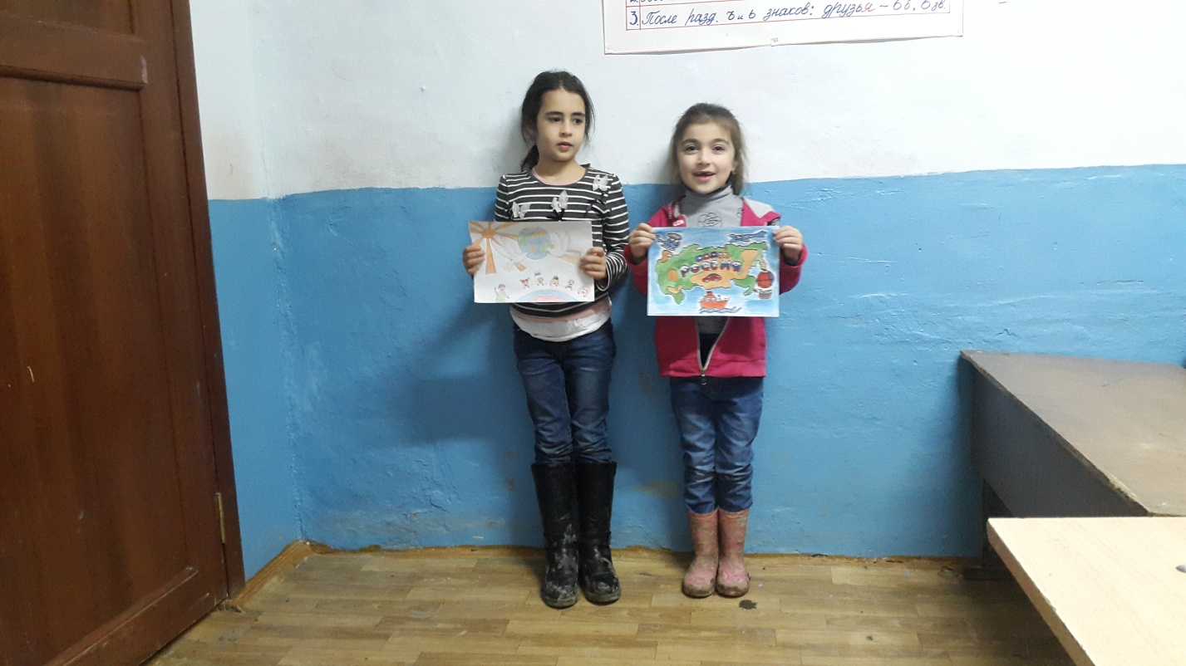
Учитель: -Война - какое жестокое и страшное это слово! Сейчас, работая в группах постарайтесь выразить вы своё отношение к этому слову и подобрать к нему определение.
(Каждая группа выбирает карточку с заданием) 1группа. Подобрать слова на вопрос -что?, которые возникают у вас услышав слово война? (Голод, разруха, смерть,оружие и т. д.)
2 группа. Подобрать слова на вопрос - какая? война.(страшная, разрушительная, голодная, и т. д.) 3группа. Выбрать картинки на военную тему. 4 группа. Составить пословицы о войне.
(Подведение работы групп. Выступление историков)
Учитель: - Говоря о войне, мы часто говорим о подвигах. - А как вы понимаете слово –подвиг? - Подвиг – это когда человек отдаёт себя людям, во имя людей жертвует всем, даже собственной жизнью. - А есть ли возраст у подвига? - Какими качествами должны обладать люди, совершающие подвиг? (Должны быть храбрыми, мужественными, смелыми, отважными, у них должно быть большое желание жить в мире, заниматься любимыми делом). - В нашем классе есть ученики, прадедушки которых тоже воевали, защищая родные места и за свою несгибаемость перед врагом были награждены различными наградами. Давайте послушаем сообщения этих ребят.
( Рассказы учеников о своих прадедушках).Слайды: Портреты и награды прадедушек ребят)
Ученик :
Рядом с нами живут ветераны,
Что прошли по дорогам войны.
Пусть болят у них старые раны,
Но духом они, как и прежде, сильны.
Ученик :
Спасибо вам, ветераны, –
Солдаты минувшей войны –
За ваши тяжёлые раны,
За ваши тревожные сны.
Ученик : За то, что Отчизну спасли вы, Сыновьему долгу верны, Спасибо, родные, спасибо, От тех, кто не знает войны. Учитель: - Только ли взрослые воевали за нашу Родину? - Можете ли вы назвать имена детей, которые проявили отвагу во время войны? (Слайды: дети– герои)
Ученик:
Я не видел войны, я родился значительно позже.
Я слыхал и читал про нее с детских лет.
Сколько книг про войну, где как будто всё очень похоже,
Есть и это, и то, только самого главного нет.

70 раз был февраль, 70 праздников нового снега,
70 раз таял снег, отступая с приходом весны.
70 – это миг, это только чуть больше полвека
Как немного пока удалось нам прожить без войны.

Учитель: - Ребята, а сейчас назовите противоположное слово слову - война. Это слово… - МИР. - А как вы понимаете значение этого слова?(Высказывания детей). - Давайте ещё раз поработаем в группах и создадим модель мирного неба. (Работают под фонограмму песни «Журавли». Затем каждая группа вывешивает свою работу на доску).
-Нам никогда не забыть о самой страшной трагедии всего человечества. Наша задача – сберечь мир, сделать всё для того, чтобы никогда не убивали людей, не гремели выстрелы, не лилась человеческая кровь. Небо должно быть всегда голубым, солнце ярким, теплым, добрым и ласковым, таким, каким изобразили его вы, а жизнь людей всегда безопасной и счастливой.
Ученик:
Пусть будет мир на всей земле.
Пусть будет мир всегда.
Чтоб нам расти для славных дел,
Для счастья и труда.

Ученица : Я много книг читала о войне Я знаю, что она бесчеловечна. Нам нужен мир, надежный мир Надежный мир , навечно.
Рефлексия.
Учитель :
-Да, то майское утро 1945года было проникнуто ликованием. Но сквозь него проступала скорбь. Люди остро чувствовали потерю близких, знакомых и незнакомых; тех, кто умирал под фашистскими пулями и снарядами, пытками в концлагерях.
- 9 мая стал для нас не только всенародным праздником, но и Днём Печали о всех тех, кому не суждено было вернуться. Мы с вами в вечном и неоплатном долгу перед теми, кто принес миру Победу и заплатил за неё жизнь. - Наша с вами задача, ребята, не забывать историю подвига нашего народа и пронести ее через поколения. - Мне хотелось бы узнать, о чём же вы расскажете своим родителям, придя сегодня домой. (Высказывания детей). - А знаете ли вы какая птица является символом мира ?(голубь) - Ребята, в заключение классного часа, я хочу вас поблагодарить за работу и пожелать всем мира, мира в нашем классе , в ваших семьях и с этими пожеланиями подарить вам символ мира – голубя.

